**Meble kolonialne - czym się charakteryzują?**

**Jeśli urządzasz dom lub mieszkanie i chcesz postawić na coś naprawdę wyjątkowego, koniecznie zdecyduj się na <strong>meble kolonialne</strong>! Sprawdź czym się charakteryzują i dlaczego warto je wybrać.**

**Meble kolonialne opowiadają historię**

Tak wyjatkowy styl, jakim jest styl kolonialny, to nie tylko praktyczne i ozdobne sprzęty. Opowiadają one niezwykłą historię z czasów kolonizatorskich.

**Styl kolonialny - charakterystyka**

Jeśli chcesz dowiedzieć się, czym cechują się **meble kolonialne**, warto zagłębić się w cały styl, zwany właśnie kolonialnym. Odnosi się on głównie do mebli, które powstały w czasach kiedy imperium brytyjskie kolonizowało Indie, Tajlandię czy Indonezję. Wszystkie sprzęty w wymienionych koloniach, tworzone były z surowców dostepnych w danym miejscu świata, jednak z zachowaniem tradycji europejskiej. Były więc połączeniem i niejakim miksem kulturowym. Najpopularniejsze stały się wtedy meble z drewna bambudowego, rattanowego czy mahoniu.

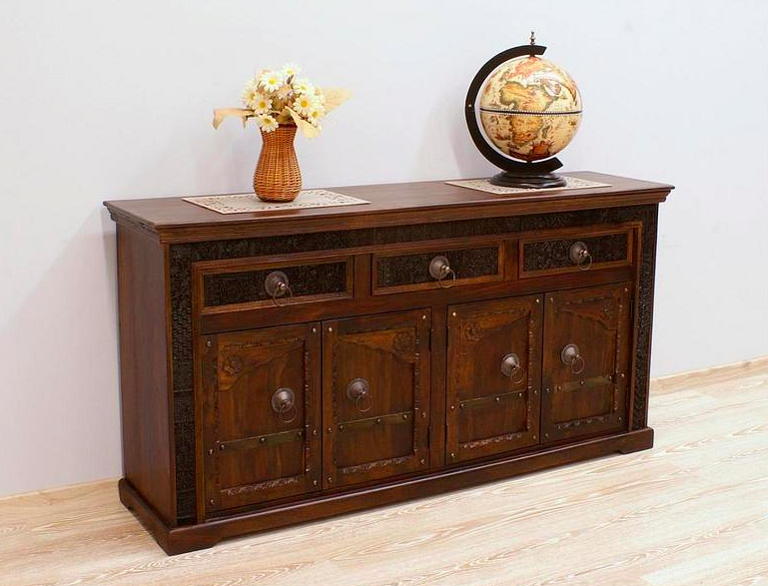

**Do jakich wnętrz wybrać meble kolonialne?**

[Meble kolonialne](https://mebleswiata.eu/pl/meble-kolonialne-indyjskie/), dzięki tak wyjątkowemu połączeniu funkcjonalności z niepowtarzalnym wzornictwem i egzotycznymi materiałami, są prawdziwą gratką architektoniczną. Są jednocześnie masywne i solidne, ale i bardzo ozdobne. Pasują tak naprawdę do większości pomieszczeń, szczególnie tych urządzonych w minimalistycznym, nowoczesnym czy stylu vintage. Będą nam służyły latami, a wręcz mogą stać się wyjątkową pamiątką rodzinną.